熠格托管
作业答疑

托管中心：苏州 盛泽校区
学生姓名 | 年级 | 答疑日期 | 答疑时间
钱玥伊 | 初二 | 2026.2.27 | 15：00-17：00
重点答疑科目 | 答疑教师 | 班主任 | 教学组长（签字）
物理 | 袁嘉诚 | 王梓

答疑过程
家庭作业完成记录
1、重力概念
（1）重力：地面附近的物体，由于地球的吸引而受的力叫重力。重力的符号是G；
（2）地面附近的一切物体，无论固体、液体、气体都受地球的吸引；
（3）重力特指地球对物体的吸引；
（4）重力的施力物体是地球，受力物体是物体。
2、重力大小的估测与计算
（1）重力的大小：通常把重力的大小叫重量；
（2）重量的计算公式：G=mg，其中g=9.8N/kg，粗略计算的时候g=10N/kg；
（3）g的含义：质量为1kg的物体所受的重力为9.8N（g是常数，在地球上与地球纬度高低有关，不同星球上g也不同，在地球上g=9.8N/kg）。
（4）对物理量的估测，是一种良好的学习习惯，也是学好物理的基本功之一；根据物体的质量估测它的重力大小。例如：一个鸡蛋的质量在50g左右，两个鸡蛋的质量约100g，受到的重力约1N。
3、重力的作用点与方向
（1）重力的作用点—重心：重力在物体上的作用点叫重心；
（2）质地均匀外形规则的物体的重心，在它的几何中心上；
（3）重心的位置不一定总在物体上，如圆环的重心在圆心，空心球的重心在球心；
（4）提高稳度的方法：一是增大支持面，二是降低重心；
（5）重力的方向：竖直向下（指向地心）。
4、探究影响重力大小因素的实验
（1）测量工具：弹簧测力计和天平；
（2）结论：物体所受重力与质量成正比；
（3）g的大小与纬度有关，越靠近赤道g越小，越靠近两极g越大。
5、力的三要素：大小、方向和作用点。
6、力的示意图与图示
（1）用带有箭头的线段表示力的三要素的方法叫力的示意图；箭头表示力的方向，线段的起点表示力的作用点，线段的长度表示力的大小；
（2）用一根带箭头的线段来表示力，选取标度，线段的长度表示力的大小，箭头表示力的方向，线段的起点或终点表示力的作用点， 这种表示力的方法叫做力的图示。
错题整理
知识点一 重力的概念
例题1.宇航员到了太空舱中其质量 ，重力 （变大/变小/不变）。杠铃、哑铃、弹簧拉力器、跳绳这些器材中可以在空间站帮宇航员达到健身效果的是 。
知识点二 重力的大小估测
例题1.一个物体的重力大约是0.5N，可能是（ ）
A．一个鸡蛋
B．一张课桌
C．一本物理课本
D．一把学生用塑料三角尺
知识点三 重力的计算
例题1.一瓶矿泉水的质量为0.5kg，则这瓶矿泉水受到的重力大小为 5 ，若把矿泉水喝掉一半，剩余矿泉水的密度 不变 （选填“变大”或“不变”或“变小”）。

知识点四 重力的方向
例题1.下列事例中属于应用了重力的方向的是（ ）
A．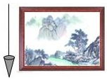挂墙画 B．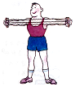拉力器
C．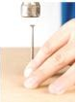砸钉子 D．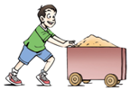手推车
知识点五 重心
例题1.如图所示，一个被吊着的均匀球壳，其内部注满了水，在球的底部有一带阀门的细出水口。在打开阀门让水慢慢流出的过程中，球壳与其中的水的共同重心将会（ ）
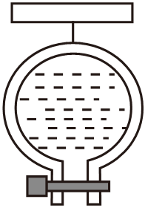
A．一直下降 B．一直不变
C．先下降后上升 D．先上升后下降
知识点六 力的三要素
例题1.如图甲所示，长期不用的水龙头会因生锈而很难打开，维修人员常会用一长铁管套在水龙头上，如图乙所示，用同样大小的力作用在管端A点处，则会很容易打开水管，此过程中，改变了力的作用效果的因素是（ ）
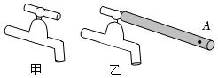
A．大小 B．作用点 C．方向 D．以上都是
知识点七 力的示意图
例题1.如图为某时刻不倒翁倾斜时的照片，请画出不倒翁受到的重力（点O为不倒翁的重心）。
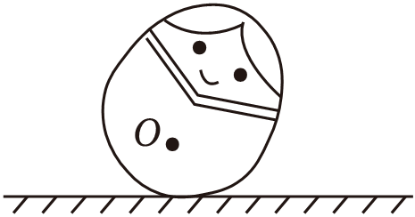
错题举一反三
知识点一 重力的概念
1.踢足球时某同学能踢出特殊弧线的“香蕉球”，说明力的作用效果与力的 ____ 有关，飞行中球最终落向地面是由于受到 ____ 作用，到达地面后滚动一段距离后停下是由于受到 ____ 作用。
知识点二 重力的大小估测
1.下列关于物体质量或重力的估计，正确的是（ ）
A．一名中学生的体重大约是50N
B．一个教室空气的质量大约为200kg
C．一本物理书的重力大约是15N
D．一只鸡蛋的质量大约是500g
知识点三 重力的计算
1.小明生病了，医生给他开了药，小明在服药前仔细阅读了说明书，其中“用法用量”上注明“按体重一日20mg/kg”，小明的质量是40kg，他受到的重力是 N；每粒药的规格是0.2g，则小明一日应服 mg，合 粒。（g取10N/kg）
知识点四 重力的方向
1.如图所示，小明在往墙上挂2008年北京奥运吉祥物“福娃”的宣传画时，用自制的重锤来检查宣传画是否挂正，这是利用了重力的方向总是 的特点。重力的施力物体是 。
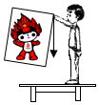
知识点五 重心
1.关于物体的重心，下列说法正确的是（ ）
A．物体的重心一定在物体上
B．任何物体的重心都在它的几何中心上
C．空心球没有重心
D．物体放置的位置发生改变，物体的重心位置不会改变
知识点六 力的三要素
1.如图所示，小华用矿泉水瓶做实验：他用水平力轻轻推动底部时，瓶子沿桌面平稳地移动；当用水平力轻推瓶盖时，瓶子翻了。他验证的是力的作用效果与（ ）
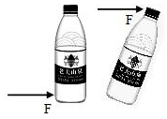
A．力的作用点有关 B．力的方向有关
C．力的大小有关 D．与以上三者都有关
知识点七 力的示意图
1.一只重为6牛的足球沿着如图所示的轨迹在空中运动。请用力的图示法画出它所受的重力G。
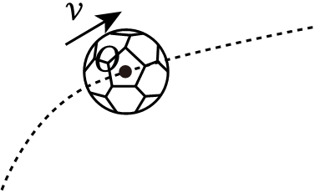
错题过关
1．下列物体的重力接近1N的是（ ）
A．两个鸡蛋 B．一只羊
C．一枚大头针 D．一瓶矿泉水
2．电影《流浪地球》中，在为地球探路的空间站内的宇航员处于完全“失重”状态。如果空间站内的宇航员要进行体能锻炼，下述活动中可采用的是（ ）
A．举哑铃 B．跑步
C．用弹簧拉力器健身 D．用单杠做引体向上
3． 小明把细线的一端固定在一个三角板的直角顶点，另一端绑上了一个重物并让其自由地下垂于三角板的底边，这样就做成了一个“水平仪”。当小明把这个水平仪的底边紧贴在河边的一块草坪上时，可看到铅垂线与三角板底边的相对位置如图所示，则河边的草地是图中的（ ）
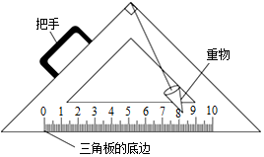
A．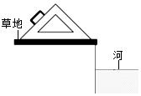
B．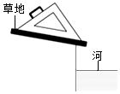
C．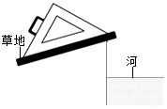
4．对下列各数据中，最接近实际的是（ ）
A．正常人的脉搏跳动70次需要的时间约为1min
B．一个中学生的体重约50N
C．光在真空中的传播速度为340m/s
D．教室高度约为3.5cm
5．璀璨的历史文化是文旅行业发展的宝贵财富，如图为“大唐不夜城”的不倒翁表演。在演员倾斜的过程中她所受重力的（ ）
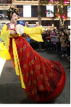
A．大小不变，方向改变 B．大小不变，方向不变
C．大小改变，方向改变 D．大小改变，方向不变
6．关于重力和质量的关系，以下几种说法中正确的是（ ）
A．1kg等于10N，重力方向总是竖直向下
B．将10kg物体从地球带到月球上，其质量和重力都要变小
C．天平和测力计在月球上将无法正常使用
D．地面某位置处，同一物体受到的重力跟它的质量成正比
7．2023年5月21日，中国羽毛球队在苏迪曼杯世界羽毛球混合团体锦标赛决赛中夺冠，在本项赛事中实现三连冠。如图所示是比赛时的情景，关于比赛现场中的一些物理量，下列估测正确的是（ ）
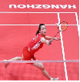
A．运动员一个跨步的距离约为10m
B．羽毛球球拍的长度约为65cm
C．拿起球拍的力约为100N
D．羽毛球的质量约为500g
8．如图所示，木块在接触面粗糙的斜面上。下列受力示意图中，正确的是（ ）
A．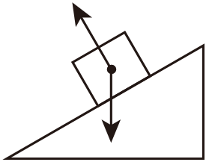木块静止在斜面上
B．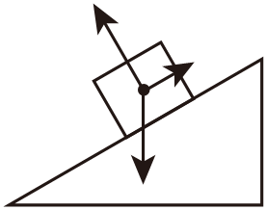木块被推上斜面
C．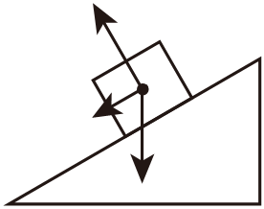木块因为惯性滑上斜面
D．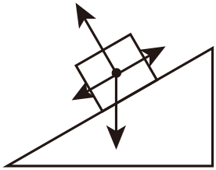木块在斜面上自由下滑
9．如图所示的是我国自行设计建造的月球车。已知月球的引力为地球的引力的六分之一，该月球车在地球上的质量为120kg，则该月球车在月球上的质量和所受的重力分别为（ ）
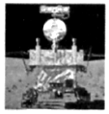
A．120kg，1200N B．120kg，200N
C．20kg，1200N D．20kg，200N
10．如图所示是运动员在跳台滑雪比赛中的身姿，下面在空中滑翔时的运动员所受重力的示意图正确的是（ ）
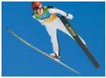
A．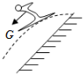 B．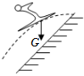
C．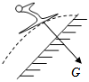 D．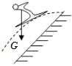
11．小红在建筑工地上看到简易三角吊车，她想通过自身的体验来了解这种简易吊车上各部分的受力情况。回家后，她找来一根细绳和一根细杆，仿照简易吊车的结构组成如图所示的直角三角支架，绳的一端绕在手指上，杆的一端顶在掌心处，在A处挂一重物时，绳对手指、杆对掌心均有作用力，对这两个作用力的方向判断完全正确的是（ ）
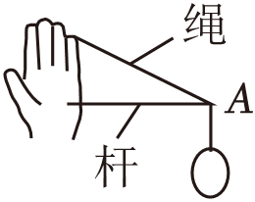
A．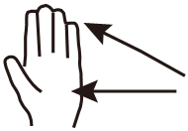 B．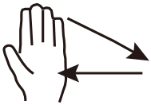 C．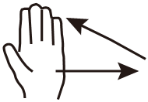 D．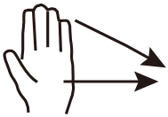
12．足球运动员把球踢向空中，球在空中飞行时，不计空气阻力，如图表示球受力正确的是（F是脚对足球的踢力，G是球受到的重力）（ ）
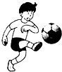
A．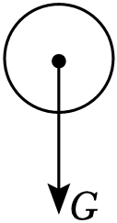 B．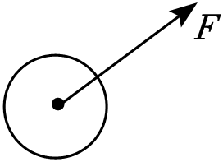
C．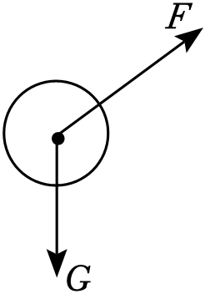 D．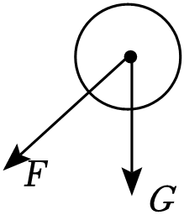
13．我国神舟系列飞船由推进舱、返回舱、轨道舱组合而成，如图所示，是飞船正在轨道上运行的情景。以 为参照物，返回舱是静止的，以地球为参照物，则返回舱是 的（选填“运动”或“静止”）。宇航员乘返回舱从“天宫空间站”返回地球的过程中，他的质量 ，其受到的重力 （后两空均选填“变小”“不变”或“变大”）。
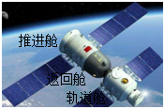
14．如图是一只小狗在太阳系不同行星上所受重力大小的统计图。根据图中所给的信息，一名质量为50kg的中学生在火星上所受的重力大小为 N。（g_{地}取10N/kg）
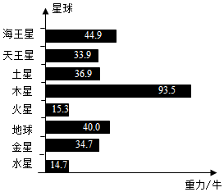
15．重锤线能检验墙上的挂画是否挂正利用了重力的方向始终 ，g＝9.8N/kg的物理意义是1kg的物体受到的重力为 。
16．俗话说：“人往高处走，水往低处流”。水总是从高处流向低处是因为水受到 力的作用，这个力的方向是 。
17．小李在“探究重力的大小与质量的关系”实验中，得到并记录了如表所示的实验数据，而其中有一个数据忘记记录。
质量/g | 50 | 100 | 150 | 200 | 250
重力/N | 0.5 | 1.0 | 1.5 |  | 2.5
那么，该数据应该为 N，而得出该数据的依据是物体的重力与质量成 。
18．小明同学对太空中的星球非常感兴趣，他从网上查寻得知：在甲、乙两个星球表面上物体的重力G与其质量m的关系图像，如图所示。根据图像中的信息可知：甲星球表面上物体的重力与质量的比值（g_{甲}）为 ；小明同学的质量为50kg，如果他到达乙星球表面上所受的重力的大小为 N。
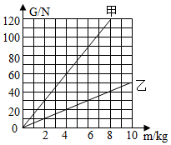
19．飞盘是一项广受欢迎的运动。请在图中画出飞盘飞行时所受重力的示意图。
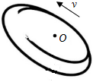
20．如图，画出物体在光滑斜面上下滑时的所受重力示意图。
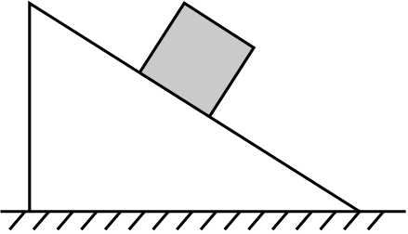
21．小青认为物体的重力大小与物体的质量有关，于是进行了实验探究（每个钩码重100g）：
质量m（kg） | 0.1 | 0.2 | 0.3 | 0.4 | 0.5
重力G（N） | 1 | 2 | 2.5 | 4 | 5
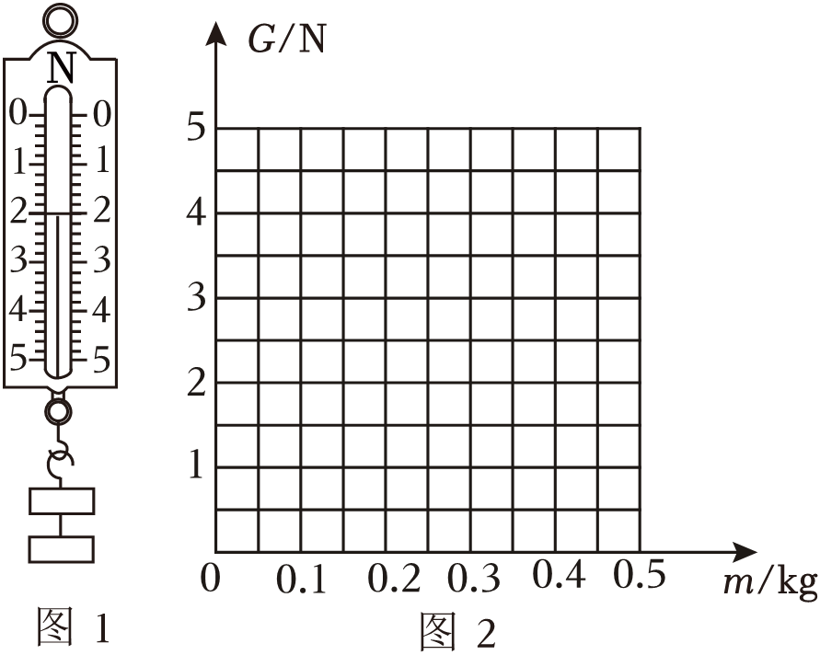
（1）如图1所示是同学们第2次测量中弹簧测力计的读数，此时测力计的示数是 N；
（2）小青将实验数据记录在表中，请在图2中作出重力随质量变化的图象。并根据图象可以得出重力和质量的关系：物体所受的重力与物体的质量成 比。
22．材料阅读题。
（1）重垂线在古时候的叫法是“墨绳”，是古代建筑工人在检测房子砌得正不正的时候使用的工具。把绳子一头系上物体，拿起另一头，将绳子放在墙边上，如果墙跟绳子平行，就说明墙是正的，否则就是歪的。重垂线利用的是重力的方向总是 的，重垂线静止时如图甲所示，则表示墙体向 （选填“左”或“右”）倾斜。
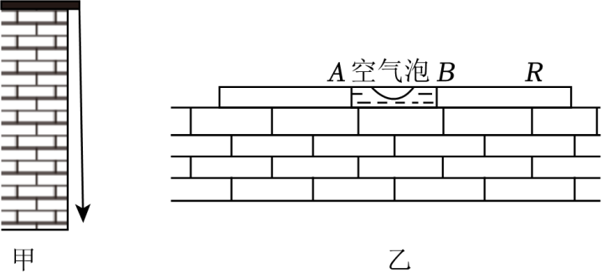
（2）气泡水平仪是一种检验墙体是否水平的仪器，气泡水平仪通常由一个透明的玻璃管组成。玻璃管内填充了液体，并且在液体中有一个气泡。如图乙所示，是利用水平仪检测墙体是否水平的情景，玻璃管中的空气泡居中时表示墙体 （选填“水平”或“不水平”），若空气泡在 端（选填“A”或“B”），则表示所测墙体的左端偏高。
23．为了探究“重力的大小与质量”的关系。小明用塑料袋装着质量不同的米，用电子秤测其质量，用液晶屏拉力器测其重力，如图甲、乙所示。实验数据记录如下表：（塑料袋质量忽略不计）
实验次数 | 1 | 2 | 3 | 4 | 5
电子秤示数/g | 100 | 200 | 300 | 400 | 500
拉力器示数/N | 0.98 | 1.96 | 2.94 | 3.92 | 4.90
（1）在图乙中，当塑料袋静止时，拉力器的示数与这袋米所受重力大小 ；
（2）分析上表数据可得：物体所受重力的大小与它的质量成 ，下列数据处理方法可以得到此结论的是 ；
A.计算每一次实验中重力的大小与质量的比值
B.计算每一次实验中重力的大小与质量的乘积
（3）分析表中数据可知：若米的质量为0.7kg时，它受到的重力是 N。
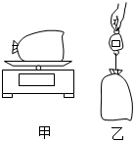
24．自行车是一种绿色环保的交通工具，目前比赛用自行车的车架多采用碳纤维材料制成。碳纤维的密度为1.6×10³kg/m³，远小于钢的密度，具有轻便、高强度等优点。用碳纤维材料制成的某自行车车架，质量仅有1.6kg。请回答下列问题：
（1）该车架的重力为多少？（g取10N/kg）
（2）制作该车架需要体积为多少m³的碳纤维？
（3）请分析说明碳纤维车架为什么更轻便？
25．小军同学买了一大桶可乐，标有“净含量：1.25L”的字样，他刚学了密度的知识，想知道可乐的密度，于是他进行了如下操作：他找了一个玻璃瓶，测出其质量为0.25kg，将其盛满水后测得总质量是0.75kg，然后把水倒干净并擦干，盛满可乐后测得总质量为0.78kg，（已知ρ_{水}＝1.0×10³kg/m³，g＝10N/kg）求：
（1）这个玻璃瓶的容积；
（2）这种可乐的密度；
（3）一大桶未启封可乐中可乐的重力。
4197826．泡沫金属是指含有泡沫气孔的特种金属材料（如图所示）。通过其独特的结构特点，泡沫金属拥有密度小、隔热性能好、隔音性能好以及能够吸收电磁波等一系列良好优点，是随着人类科技逐步发展起来的一类新型材料。最常见泡沫金属是泡沫铝，某一泡沫铝的样品900cm³，其质量为540g。（g＝10N/kg，ρ_{铝}＝2.7g/cm³）
请根据信息，回答下列问题：
（1）该样品所受重力是多大？
（2）泡沫铝的密度是多少？
（3）气孔的体积是多少？
（4）请你根据“泡沫金属”的性质，设想一种它在实际生活中的应用。
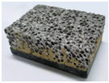
做错原因分析

